-
本科毕业设计（论文）开题报告

毕业设计 | 好奇心驱动的无人机主动定位
（论文）题目 | 目标导航方法

学 号： | 08122215
姓 名： | 张洋
学 院： | 自动化学院
专 业： | 机器人工程
指导教师： | 朱鹏飞，朱文成
开题日期： | 2026.03.09

一、选题背景和意义：
本课题围绕低空无人机在预定义搜索区域内的主动目标定位与导航问题展开研究。主动视觉定位（Active Geo-localization, AGL）旨在控制智能体在预定义的搜索区域中导航并向目标移动，从而完成对目标的定位。在实际应用中，目标通常可以由多种模态（如航拍图像、地面级图像或文本描述）来呈现。现有的导航和定位方法通常将其转化为目标导向的强化学习问题，并依赖于基于距离的外在奖励来进行策略学习。然而，在复杂、未知或部分可观测环境中，传统基于固定策略或单一目标奖励的导航方法往往存在探索效率低、易陷入局部最优等问题。特别是当目标距离难以估计，或者面临未见过的目标与新环境时，智能体由于在训练中学习到的探索策略不够可靠，会导致其鲁棒性和泛化能力显著下降。
在理论研究层面，本课题旨在突破传统强化学习框架下“目标依赖型”导航的局限性。现有方法多采用基于距离的外在奖励，但在广域搜索初期，由于目标线索缺失，奖励信号极度稀疏，常导致智能体探索效率低下且易陷入局部最优。通过引入好奇心驱动机制，构建基于环境动力学不确定性的内在激励函数，可以赋予无人机一种解耦于特定任务的“探索本能”。这种机制不仅能有效弥补外在奖励缺失时的反馈空白，显著提升环境覆盖率，还能使模型学习到环境演化的一般性规律。结合视觉-语言模型（VLM）的常识推理能力，将抽象的语义指令转化为几何空间的搜索先验，能够从根本上提升导航策略在处理“未见目标”和“陌生场景”时的零样本泛化水平，为构建具备认知能力的具身智能系统提供理论支撑。
在工程应用层面，本课题的研究成果对于提升无人机在极端环境下的作业效能具有显著意义。在抗震救灾、电力设施主动巡检及野生动物种群动态监测等任务中，无人机往往需要在缺乏先验地图的条件下快速锁定关键目标。本研究所提出的好奇心驱动导航方法，能够实现在复杂地形下的高效探测与精准定位，降低系统对人工干预的依赖，增强任务执行的自动化程度。同时，通过研究内在欲望与任务目标之间的动态决策权衡，可以优化搜索路径的能效比，解决机载计算资源与续航时间受限背景下的长程任务执行难题，为低空智能感知装备的工程化落地提供可借鉴的技术路径与评价体系。
二、课题关键问题及难点：
1.高质量的内在奖励生成
在无人机主动地理定位过程中，如何精准量化环境的不确定性以生成高质量的内在奖励是本课题的首要核心问题。由于低空飞行环境复杂多变，机载传感器采集的原始图像极易受到光影瞬变、植被随机摇曳等非平稳噪声的干扰。传统的好奇心机制（如早期ICM模型）往往直接在像素或低级特征空间进行预测误差计算，这导致算法极易被环境中无意义的随机变化所吸引，产生无效的探索冗余。因此，如何在特征压缩的潜在空间中构建稳定的联合动作-状态动力学模型，是确保无人机产生稳健探索动力的技术难点。
2.语义与多视角地理图像特征的联合表征困境
本项目的核心难点在于如何解决人类抽象指令、地面参考图像与卫星俯视图之间由于成像机理差异导致的模态失配问题。由于无人机实时航拍的俯视图与多模态目标描述（如抽象文本或水平视角的地面照片）在透视几何、光照条件及空间尺度上存在巨大的语义跨度，传统的局部特征匹配方法在零样本场景下极易失效。难点在于如何在于捕捉并对齐不同模态间深层的特征，并将特征映射到统一的特征空间中。
3.多源奖励权衡下的动态决策优化
在决策执行层面，如何在内在好奇心奖励（探索动机）与外在目标距离奖励（任务目标）之间建立动态的博弈平衡，是确保智能体定位效率与泛化能力的科学难点。在广域地理搜索任务中，由于环境的高度复杂性与部分可观测性，内在奖励若权重过高，会导致无人机在仿真空间内陷入对环境细节的过度迷恋，产生大量冗余的搜索轨迹；反之，若过早转向外在任务奖励，智能体在面对未见目标或距离估计失效的挑战时，极易因奖励信号稀疏或错误引导而陷入局部最优，甚至导致策略崩溃。难点在于如何在无先验规律的动态环境下，科学界定好奇心退场的时机，即构建一种能够根据环境建模不确定性自适应调节的奖励调度机制，以解决盲目探索与过早收敛之间的本质矛盾，实现搜索能效比的最优平衡。

注：开题报告可单独装订，但在院（系）范围内，封面和装订格式必须统一。
三、文献综述（或调研报告）：
摘要：在搜救、巡检等实际应用场景中，无人机主动地理定位（Active Geo-localization，AGL）任务要求智能体在未知环境下具备高度的自主探测能力。传统导航方法大多依赖基于目标距离的外在奖励进行强化学习，但在目标不可见或搜索空间巨大的任务初期，常因奖励信号极度稀疏而导致探索效率低下及泛化能力不足。针对这一瓶颈，近年来学术界开始探索受生物启发的好奇心驱动机制，通过构建内在奖励函数来赋予无人机自主探索的本能。本综述首先分析了当前主动定位任务面临的技术困境，系统论述了如何通过环境动力学建模来量化好奇心，从而驱动无人机在缺乏目标先验的情况下自发探索未知区域；随后探讨了视觉-语言模型（VLM）在跨模态语义对齐中的应用，阐述了如何利用人类指令为好奇心探索注入“目标导向”，实现从盲目搜索向智能寻标的跨越；最后讨论了内在探索欲望与外在任务目标之间的动态权衡策略，并总结了当前技术在实时性与抗干扰方面的挑战。
关键词：无人机；好奇心驱动；自主导航；视觉-语言模型
- 引言
主动地理定位是具身智能领域的核心任务，要求无人机在预定义的搜索区域内，通过自主规划运动轨迹来获取航拍图或文本描述等多模态信息，并最终锁定目标。与传统的被动图像匹配不同，AGL 强调感知与动作的深度耦合。然而，在实际的低空作业中，无人机常面临视线遮挡、视角剧变以及 GPS 信号受限等复杂情况。这种环境的“部分可观测性”对无人机的自主探索能力提出了极高要求，使得如何在未知空间内进行高效探测成为当前研究的焦点。
目前，基于深度强化学习（DRL）的端到端导航[11],[12]已成为解决 AGL 任务的主流范式，但在实际应用中仍存在显著瓶颈。首先，由于过度依赖基于目标距离的外在奖励，导致在目标不可见时反馈信号极度稀疏，搜索行为极易陷入局部最优；其次，现有模型由于缺乏对环境动力学的内在建模，在面对未见目标或新场景时泛化能力脆弱。此外，语义感知与运动规划之间往往存在脱节，难以将视觉-语言模型（VLM）提供的抽象先验转化为鲁棒的动作信号。针对这些挑战，本综述将聚焦于“好奇心驱动”机制，从动力建模、语义对齐及决策平衡三个维度系统梳理现有研究，为构建具备高度自主性的无人机导航系统提供方案论证。
- 环境动力学建模与好奇心量化机制研究现状
在无人机主动定位（AGL）任务中，当目标处于感知范围外或环境特征极度稀疏时，传统的基于外在奖励的导航策略常因“奖励信号缺失”而失效。为解决这一难题，研究者引入了好奇心驱动的内在激励机制，通过量化环境动力学的不确定性来诱导无人机进行自主探索。
早期的好奇心驱动方法主要建立在“预测误差”逻辑之上。Pathak 等人[1]提出的内在好奇心模型（Intrinsic Curiosity Module, ICM）是该领域的代表性工作。
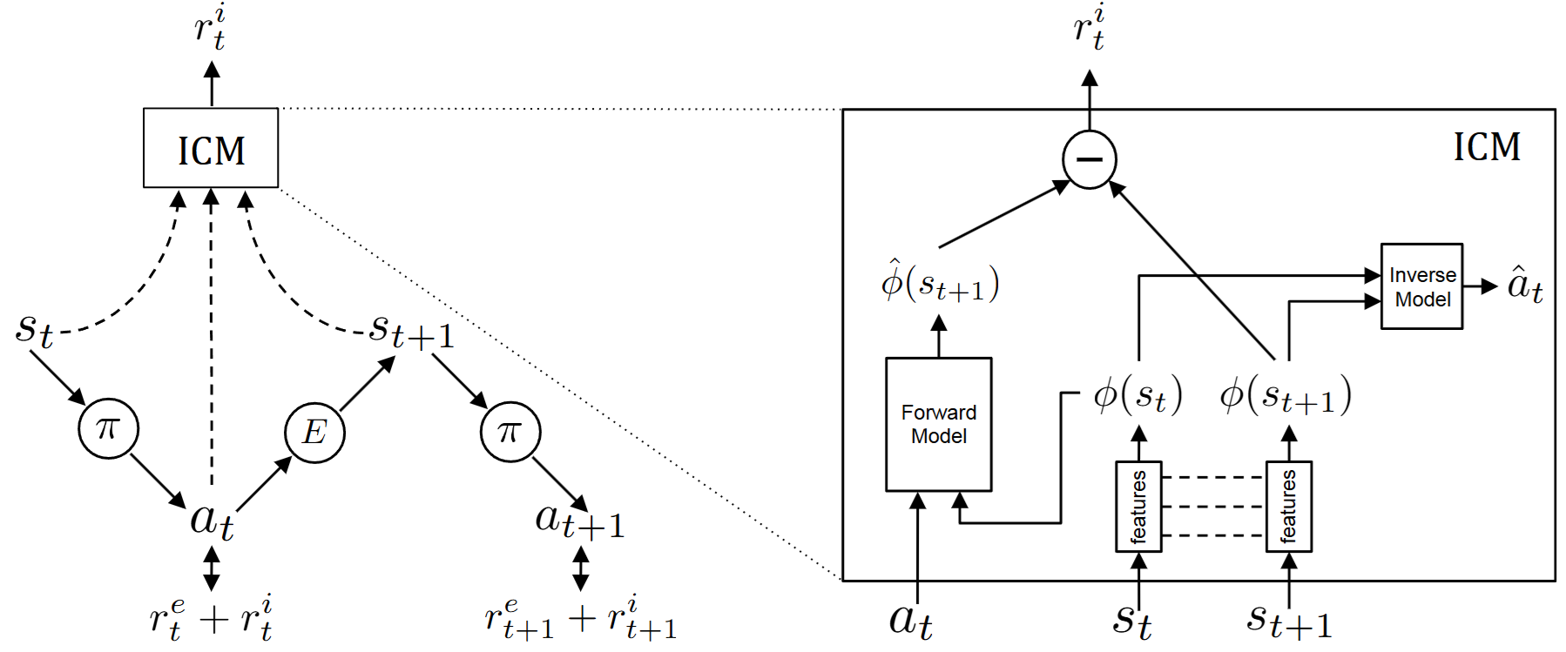
图1 ICM架构框图[1]
如图 1 所示，ICM 的具体实现依赖于三部分协同工作。首先，特征嵌入器将高维观测压缩为特征向量，其训练目标受逆动力学模型约束，即要求特征空间必须包含足以预测动作 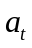的关键信息。这一设计有效过滤掉了环境中与智能体动作无关的背景噪声。随后，正向动力学模型在特征空间执行预测任务，将当前特征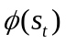与动作映射为预测的下一状态特征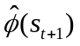。
最终，内在奖励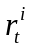的计算公式如下：
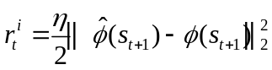
其中是缩放因子。该架构的核心优势在于通过逆动力学模型约束特征空间，强制模型仅提取受无人机动作影响的关键环境特征，从而有效过滤了如云层漂移、光影变幻等与任务无关的背景噪声，显著提升了在高维航拍场景下的探索鲁棒性。然而，该机制也存在一定的局限性：由于内在奖励源于预测误差，其信号具有非平稳性，会随环境熟悉度的增加而迅速衰减；此外，模型在面对完全随机且不可控的环境变化时，仍可能产生无效的好奇心激励。这种基于“预测失误”的度量方式，使得无人机在面对未曾探索过的航拍场景时，会因为预测误差增大而获得更高的激励信号，从而驱动其在缺乏外在奖励的 AGL 任务中实现高效的自主覆盖与目标搜索。
为过滤环境中的随机噪声，后续研究开始转向在特征压缩的潜在空间中度量好奇心。Mazzaglia与Dhoedt等人[2]在提出的“潜在贝叶斯惊奇（Latent Bayesian Surprise，LBS）”模型，通过变分自动编码器（VAE）将高维航拍影像映射至低维潜在空间，并利用潜在动力学模型维护关于环境状态的信念分布。该方法不直接比较像素或原始特征，而是衡量观测值对智能体“内部信念”的更新程度（即先验分布与后验分布之间的 KL 散度）。这种处理方式有效地使无人机忽略了非确定性的局部噪声，转而关注具有全局一致性的几何结构与地理特征。
针对无人机在低空飞行中观测序列高度非连续、视角转换剧烈的特有属性，Mi 等人[3]在 GeoExplorer中提出了一种联合动作-状态动力学建模方法。该研究指出，在主动地理定位（AGL）任务中，单纯的状态预测不足以捕捉无人机大幅度机动带来的环境变化不确定性。传统的内在奖励机制往往只关注“看到了什么”，而忽略了“动作如何改变了所见”，这在复杂地形下极易导致导航策略的震荡或搜索陷入死循环。
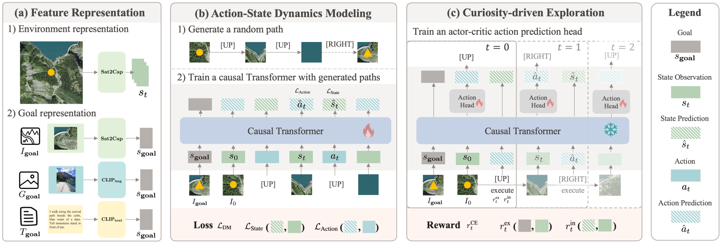
图2 GeoExplorer学习流程框架[3]
该框架通过一个编码器将高维航拍图像映射至特征空间[16]，并构建了一个联合动力学预测模块。其关键创新在于，该模块同时以当前状态特征和执行动作为输入，预测下一时刻的联合分布。框架图中清晰地展示了内在奖励的生成过程：系统计算预测状态与实际观测状态之间的残差，并将其作为好奇心信号实时反馈给强化学习代理。这种“动作-感知”深度耦合的架构，使得无人机能够量化“动作效应的不确定性”。当无人机执行一个未曾尝试过的转向或俯冲动作时，模型预测的不确定性会显著升高，从而产生高额的内在奖励，诱导无人机持续探索未知的地理区域。
通过这种联合建模，GeoExplorer在University1652[13]和VIGOR[14]等大规模地理定位基准测试中展现了极强的泛化性。即使在面临完全未见的场景时，该框架也能维持连贯的探索轨迹。综述评价认为，这种机制有效地解决了传统好奇心模型在非结构化场景中常见的搜索效率低下问题，为实现真正意义上的自主低空探测提供了稳健的算法基石。
- 跨模态语义表征对齐与零样本目标先验提取
在主动地理定位任务中，如何实现从无序的自主探测向具备意图导向的目标搜索行为转换，是提升导航效率的关键。传统的定位方法往往局限于特定目标的视觉特征匹配，早期的工作如 Arandjelovic 等人提出的 NetVLAD[9]奠定了基于深度学习的场景检索基础，但在面对人类提供的自然语言指令或抽象参考图时，系统常因缺乏跨模态理解能力而导致搜索过程呈现盲目性。
近年来，基于视觉-语言模型（VLM）的表征对齐技术为这一难题提供了理论支持。通过利用 Radford 等人[4]提出的 CLIP等大规模预训练模型，研究者成功将卫星遥感图、无人机航拍斜视图与文本语义映射至统一的嵌入空间。这种对齐机制不仅消除了跨视角带来的几何畸变影响，更赋予了系统“零样本”识别地标的能力。例如，Zhang 等人[5]提出的 GeoDTR+ 模型通过几何解耦技术，进一步强化了无人机在复杂光照和视角转换下的特征对齐鲁棒性。
进一步的研究则聚焦于如何将这种静态的语义识别转化为动态的导航先验。Gu 与 Zhou 等人在 2026 年的研究[6]中指出，利用 VLM 内置的“常识推理”能力可以为好奇心驱动的探索进行高效“减枝”。在导航过程中，系统根据当前观测与目标指令的语义相关性实时构建“语义价值图”。这种地图不仅记录了已探索区域的物理特征，更隐含了目标出现的概率分布。例如，当指令要求寻找“车辆”时，常识推理模块会诱导好奇心机制优先覆盖道路或停车场区域，而非水域或森林。这种从“盲目好奇”向“语义引导探索”的演进，有效地解决了强化学习在长程任务中搜索空间过大的问题。
最新的技术趋势则表现为从模块化对齐向端到端“视觉-语言-动作（VLA）”模型的跨越。Cen 等人[7]提出的 WorldVLA 框架（如图 2 所示）代表了从模块化对齐向端到端自回归生成的跨越。该架构的核心优势在于通过一个统一的预测机制实现了“世界模型”与“动作模型”的深度耦合：世界模型利用当前观测与动作序列对未来图像进行合成预测，为无人机决策提供了具备物理规律的“预见性”；而动作模型则基于这种对环境的深度理解生成连续的指令。这种设计不仅增强了系统对复杂地理环境的常识推理能力，使其在处理模糊语义指令时能通过模拟未来状态来优化飞行路径，还显著提升了在动态、非结构化场景下目标搜索的成功率。
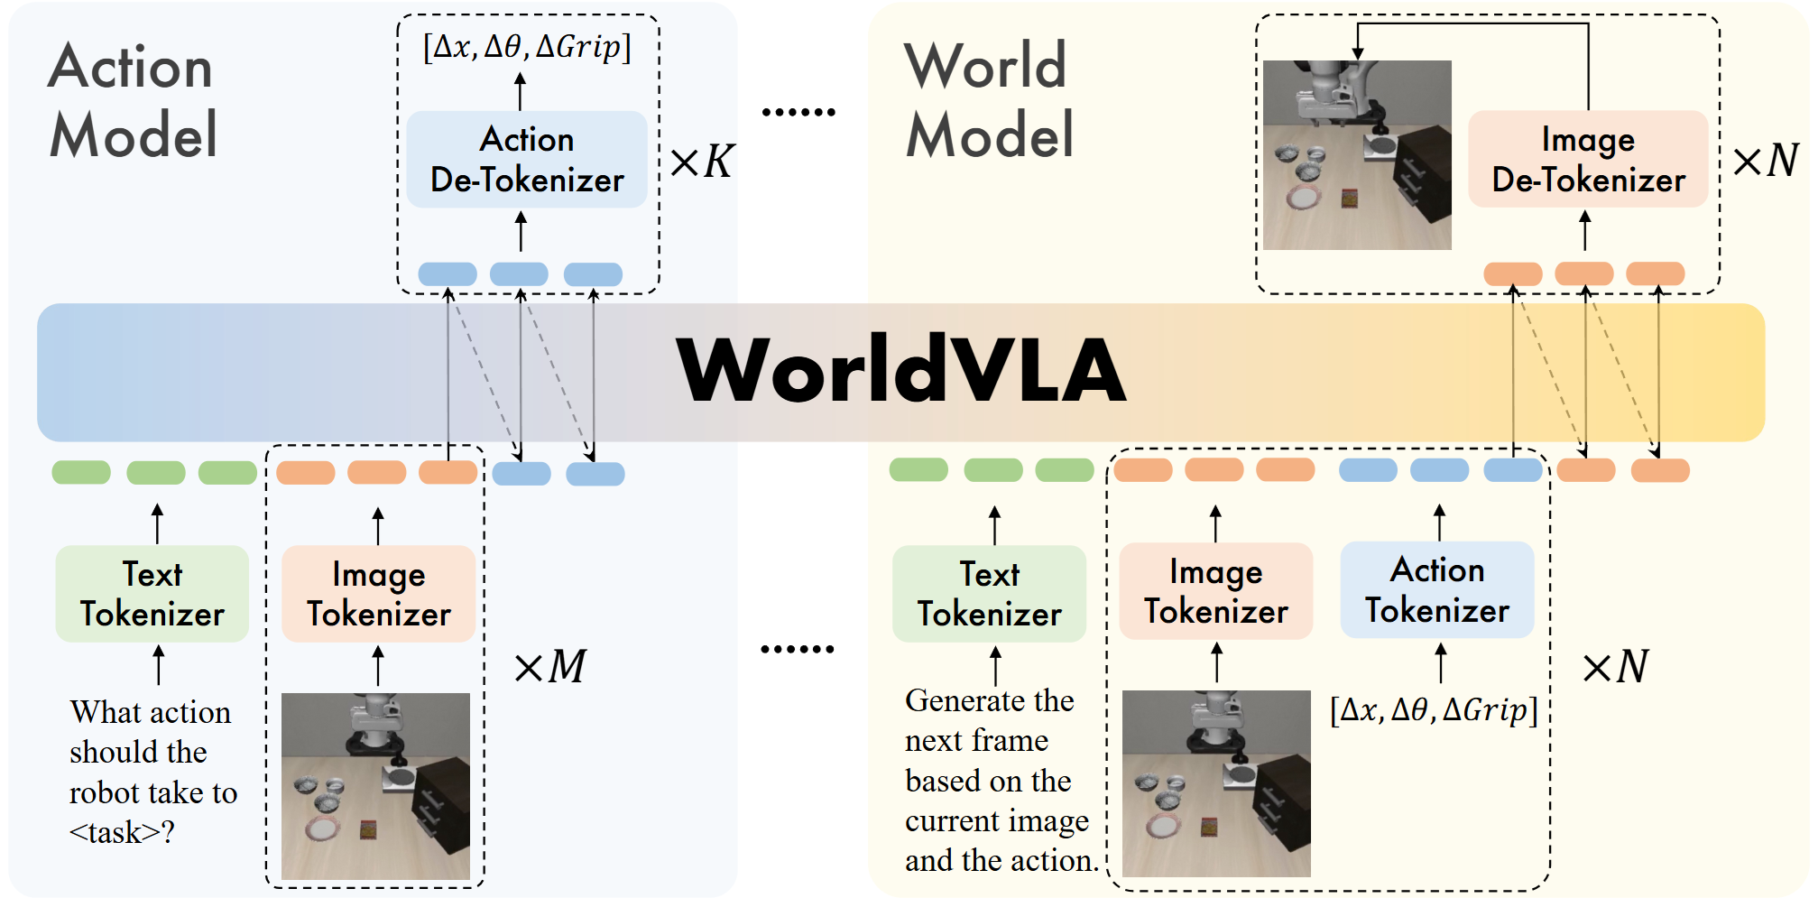
图3 WorldVLA框架图[7]
然而，作为一种前沿的端到端框架，WorldVLA 在实际 AGL 应用中仍面临技术挑战。由于该模型采用自回归方式生成动作序列，容易出现“误差累积”现象，即前期细微的动作偏差或对环境特征的误读（幻觉）会在后续预测中被放大，进而导致飞行轨迹偏离目标。此外，维持高频的视觉-语言-动作全局推理对机载算力提出了极高要求，如何在受限的硬件资源下平衡模型深度与实时响应速度，并确保在大规模地理场景下生成的动作具有长期一致性，依然是当前实现鲁棒主动地理定位的关键痛点。
- 多源奖励权衡下的动态导航决策平衡策略
在建立环境动力学模型（动力层）与跨模态感知机制（认知层）的基础上，如何在复杂任务流中实现内在探索激励与外在任务驱动的动态博弈，是确保主动地理定位（AGL）效率的关键决策难题。传统的强化学习导航框架多采用静态奖励加权，但在实际作业中，固定权重往往导致智能体在搜索初期因缺乏目标信号而陷入盲目徘徊，或在发现目标线索后仍因过度的好奇心诱导而无法精准收敛。
针对这一决策博弈问题，Mi 等人[3]在研究 GeoExplorer中提出了一种基于置信度反馈的奖励调度机制。该方案的核心逻辑通过其框架图得以清晰体现：系统设立了一个动态加权器，实时监测视觉-语言对齐模块产生的定位置信度。在任务起始阶段，由于外在目标奖励极度稀疏，调度器会自动调高好奇心内在奖励的权重，驱动无人机进行广域环境覆盖；而一旦感测到目标地标的语义线索，系统将根据置信度阈值自动衰减内在激励，转而以外在任务奖励（如距离目标的奖励反馈）为主导。这种基于状态反馈的自适应调度，有效解决了长时程任务中搜索广度与定位精度之间的平衡难题。
此外，决策系统的鲁棒性与能效比也是当前学术界关注的重点。Zhou 等人[10]的研究表明，通过引入内在激励，无人机在覆盖路径规划中展现出更强的自主性，但同时也面临动作震荡的风险。Li 与 Wang[8]在关于探索行为稳定性的研究中进一步指出，未经约束的好奇心可能导致无人机在非结构化区域产生冗余的飞行轨迹，显著损耗电池续航。因此，最新的研究趋势开始尝试在奖励框架中引入“能效约束因子”，通过对动作序列的复杂度进行惩罚，促使智能体在满足探索欲望的同时，寻找几何意义上的最优路径。尽管目前在 AirSim 等仿真环境中已取得显著进展，但如何克服模拟器与真实物理场景间的“迁移鸿沟（Sim-to-Real Gap）”，并在资源受限的机载端实现高频决策响应，依然是该领域迈向实用化的核心挑战。
- 总结与展望
好奇心驱动的无人机主动地理定位技术已从早期的单一预测误差度量，演进为涵盖环境动力学建模、多模态语义引导及动态博弈决策的综合性体系。现有的研究，如 GeoExplorer [[3]与 Gu[6] 等人的工作，充分证明了通过内在激励机制量化环境不确定性，能够有效解决强化学习在稀疏奖励环境下的搜索失效难题。通过引入视觉-语言模型（VLM）的常识推理能力，研究者成功将“盲目的好奇探索”转化为“具备目标导向的智能搜索”，极大地提升了无人机在陌生、非结构化环境中的零样本泛化性能。这种“动力-认知-决策”三位一体的架构，为构建真正具备具身智能特征的自主导航系统奠定了理论基础。
然而，通过对前沿文献的系统梳理可以发现，该领域迈向实际工程落地仍面临严峻挑战。首先，机载端受限的算力与大规模多模态模型（如 VLA 模型）高昂的计算开销之间存在显著矛盾，如何实现感知与决策模块的轻量化部署仍需深入研究。其次，现有的好奇心量化机制在面对极端动态噪声（如剧烈光影变化、遮挡干扰）时，其动力学预测的鲁棒性仍有待提高。未来的研究方向将聚焦于提升“模拟向现实”的迁移成功率，并尝试引入更具预测能力的世界模型[15]来增强无人机对复杂任务的长程规划能力。本课题后续将针对这些瓶颈，重点探索高效的奖励调度机制与轻量化语义对齐方案，以期实现复杂低空环境下更稳健、更智能的主动定位作业。

参考文献
- Pathak, Deepak, et al. "Curiosity-driven exploration by self-supervised prediction." International conference on machine learning. PMLR, 2017.
- Mazzaglia, Pietro, et al. "Curiosity-driven exploration via latent bayesian surprise." Proceedings of the AAAI conference on artificial intelligence. Vol. 36. No. 7. 2022.
- Mi, Li, et al. "GeoExplorer: Active Geo-localization with Curiosity-Driven Exploration." Proceedings of the IEEE/CVF International Conference on Computer Vision. 2025.
- Radford, Alec, et al. "Learning transferable visual models from natural language supervision." International conference on machine learning. PmLR, 2021.
- Zhang, Xiaohan, et al. "GeoDTR+: Toward generic cross-view geolocalization via geometric disentanglement." IEEE Transactions on Pattern Analysis and Machine Intelligence 46.12 (2024): 10419-10433.
- Gu, Zhengyi, et al. "Curiosity-Driven Zero-Shot Object Navigation With Vision-Language Models." IEEE Robotics and Automation Letters (2026).
- Cen, Jun, et al. "Worldvla: Towards autoregressive action world model." arXiv preprint arXiv:2506.21539 (2025).
- Li, Tangyao, and Yuyang Wang. "Balancing Exploration and Cybersickness: Investigating Curiosity-Driven Behavior in Virtual Environments." IEEE Transactions on Human-Machine Systems (2025).
- Arandjelovic, Relja, et al. "NetVLAD: CNN architecture for weakly supervised place recognition." Proceedings of the IEEE conference on computer vision and pattern recognition. 2016.
- Zhou, Yinxin, et al. "Enhancing UAV Coverage Path Planning via Deep Reinforcement learning with Intrinsic Curiosity." 2024 IEEE Smart World Congress (SWC). IEEE, 2024.
- Zhang, Lijuan, et al. "A state-decomposition DDPG algorithm for UAV autonomous navigation in 3-D complex environments." IEEE Internet of Things Journal 11.6 (2023): 10778-10790.
- Xue, Y., & Chen, W. (2023). Multi-Agent Deep Reinforcement Learning for UAVs Navigation in Unknown Complex Environment. IEEE Transactions on Intelligent Vehicles, 9(1) https://doi.org/10.1109/tiv.2023.3298292.
- Zheng, Zhedong, Yunchao Wei, and Yi Yang. "University-1652: A multi-view multi-source benchmark for drone-based geo-localization." Proceedings of the 28th ACM international conference on Multimedia. 2020.
- Zhu, Sijie, Taojiannan Yang, and Chen Chen. "Vigor: Cross-view image geo-localization beyond one-to-one retrieval." Proceedings of the IEEE/CVF Conference on Computer Vision and Pattern Recognition. 2021.
- Yao, Fanglong, et al. "Aeroverse: Uav-agent benchmark suite for simulating, pre-training, finetuning, and evaluating aerospace embodied world models." arXiv preprint arXiv:2408.15511 (2024).
- Sarkar, Anindya, et al. "Gomaa-geo: Goal modality agnostic active geo-localization." Advances in Neural Information Processing Systems 37 (2024): 104934-104964.
四、方案（设计方案、或研究方案、研制方案）论证：
本研究方案旨在通过感知-决策的闭环控制，构建一个具备“主动思考”能力的导航系统，下图为总体系统设计框图。
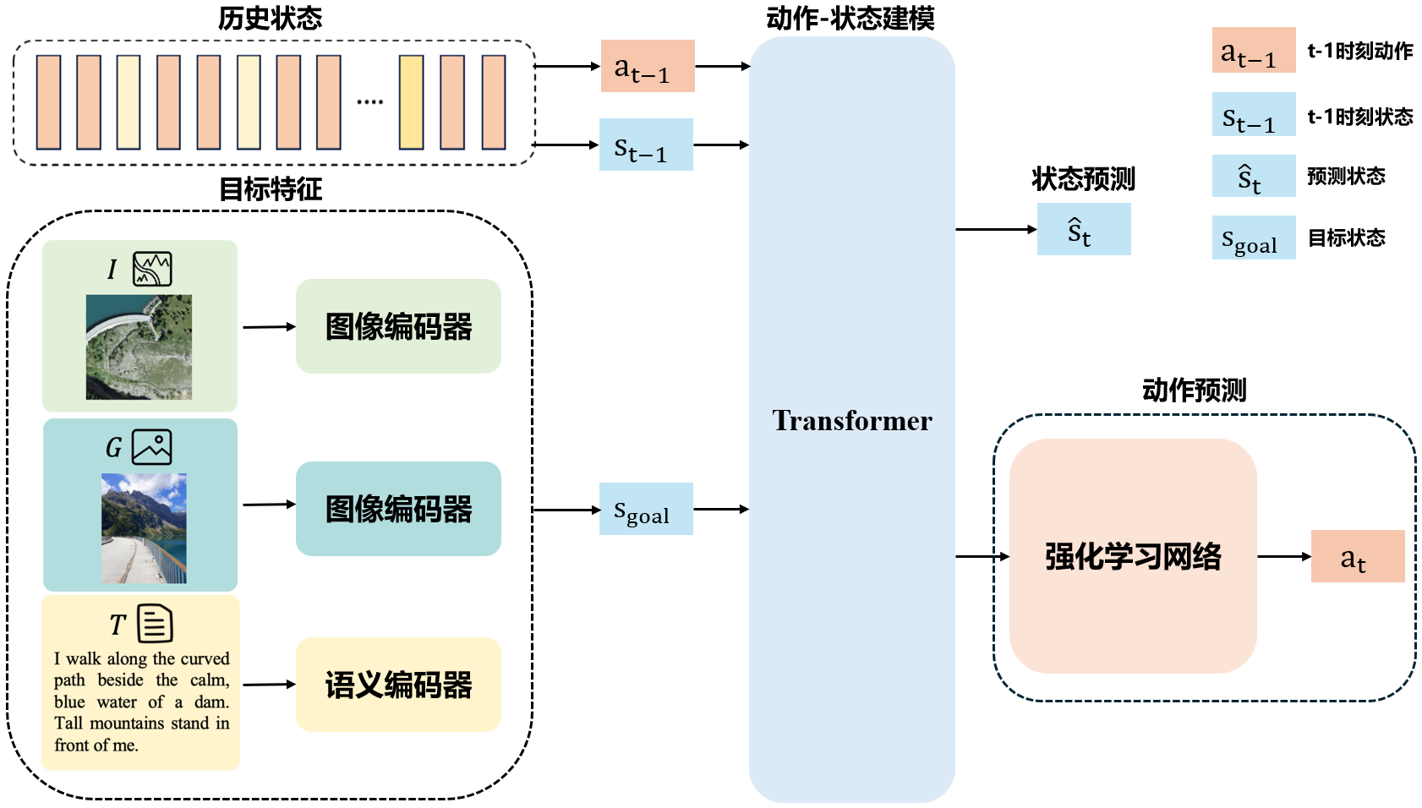
图4 总体框架图
  - 算法架构与技术路径
在目标特征引导层面，本方案参考 GOMAA-Geo[16]，构建了基于多模态特征对齐的引导机制。系统通过对地面近景图像、俯视全局图像及自然语言描述进行层次化抽象，将异构的目标信息统一表征为高维特征向量，并与当前环境观测进行实时特征对齐。这种设计确保了目标先验信息能够直接指导无人机的动作选择，使探测行为从全域盲目搜索转变为基于特征一致性的定向探测。通过这种多模态特征对齐，系统能够有效融合来自不同视角的视觉线索与语义指令，在分块化空间中快速锁定目标区域，显著提升了算法在复杂未知场景下的定位效率与零样本泛化能力。
方案的核心在于引入 GeoExplorer[3]所倡导的联合动作-状态动态建模。与传统的被动式定位不同，本方案不再单纯依赖坐标匹配，而是通过深度强化学习框架，将无人机的每一个动作与环境状态的变化进行耦合。系统会预测动作执行后的新观测值，并将实际观测与预测值之间的信息增益转化为好奇心奖励。这种设计使得无人机具备了类似人类的探索本能：在遇到未曾见过的地形时，预测误差增大，内在奖励升高，从而诱导其深入探索，极大缓解了传统算法在广域搜索中面临的奖励稀疏瓶颈。
  - 实验验证
为验证上述方案，本课题拟采用 AirSim 高保真仿真环境结合 HM3D 等真实地理场景库进行实验。仿真平台能够提供丰富的多模态数据输入（如深度图、RGB图像及IMU数据），并允许我们在零成本、高效率的条件下进行算法迭代。实验将通过对比成功率（SR）和路径长度加权成功率（SPL）等指标，论证好奇心权重动态调节对提升定位效率的贡献。考虑到本科生项目的落地性，方案最后还将通过模型压缩技术进行轻量化处理，探讨在移动级计算平台上实现实时推理的可能性，确保研究方案不仅在理论上先进，在工程实践上也具备落地空间。

五、进度安排：
5.1文献调研与背景知识学习（2025.12.20 - 2026.02.10）
本阶段重点系统学习视觉-语言导航（VLN）及好奇心强化学习的相关背景知识，并完成指定英文文献的翻译工作。同时，通过调研多模态融合与动态路径规划的研究现状，深入分析多模态信息融合与导航决策的内在机制。
5.2方案设计与开题准备（2026.02.11 - 2026.03.15）
开展基于动作-状态联合建模的兴趣点驱动框架研究，设计动态目标感知与路径生成方法。在此基础上，收集视觉语义数据并进行预处理，最终完成开题报告的撰写与提交。
5.3 算法实现与平台配置（2026.03.16 - 2026.04.02）
在仿真实验平台中实现好奇心驱动模块与导航策略算法，并完成测试场景的构建。本阶段目标是构建初步的低空无人机导航模型，为后续实验打下基础。
5.4 算法实验与性能分析（2026.04.03 - 2026.04.16）
开展系统性的算法实验，将所提模型与现有视觉语言导航模型进行对比实验。通过调整模型参数，分析实验结果，验证好奇心机制在复杂环境中的有效性。
5.5中期检查与策略优化（2026.04.17 - 2026.05.01）
深入分析现有算法的优缺点及存在的技术问题，针对性地调整导航策略与模型结构。准备中期检查材料，完成模型与策略的最终调优及实验定稿。
5.6论文撰写与结题答辩（2026.05.01 - 2026.06.10）
整理实验数据与研究成果，撰写毕业论文初稿，并进行细致的格式调整与润色工作。完成论文定稿，准备毕业设计答辩相关材料。

